РАЗРАБОТКА ПЛАНА РАБОТЫ НАСТАВНИЧЕСТВА

После диагностики наставник анализирует и интерпретирует все собранные данные, чтобы выявить профессиональные трудности педагога, делает выводы и разрабатывает план работы наставничества. План работы наставничества составляется согласно приказу МОН РК № 130 «Об утверждении Перечня документов, обязательных для ведения педагогами организаций дошкольного воспитания и обучения, среднего, специального, дополнительного, технического и профессионального, послесреднего образования, и их формы».
План наставничества включает описание форм и видов наставничества, участников наставнической деятельности, направлений наставнической деятельности и перечня мероприятий, нацеленных на устранение
выявленных профессиональных затруднений наставляемого, на поддержку его сильных сторон.
План наставничества должен быть адаптирован к конкретным потребностям и целям подопечного, и его разработка должна проводиться в сотрудничестве между наставником и подопечным.
При разработке плана наставничества для постановки целей можно использовать методику SMART (рисунок 8). Для начала, совместно с наставляемым педагогом, определите цель вашего взаимодействия.
Чтобы установить цели наставничества SMART, необходимо следовать простому процессу, состоящему из пяти шагов.
Во-первых, вы должны четко указать, чего вы и ваш подопечный хотите достичь, почему это важно и как вы это сделаете. Используйте конкретный язык, который отвечает на вопросы кто, что, где, когда и как.
Во-вторых, измеряйте свой прогресс и успех с помощью количественных показателей, которые могут показать, насколько, как часто и насколько хорошо вы достигаете своих целей.
В-третьих, убедитесь, что ваши цели реалистичны и достижимы с учетом имеющихся ресурсов, навыков и времени. Бросайте вызов себе и своему подопечному, но не ставьте слишком простых или слишком сложных целей.
В-четвертых, согласуйте свои цели с потребностями, интересами и стремлениями вашего подопечного; обеспечить их соответствие целям и видению наставничества; и повысить ценность личного или профессионального роста вашего подопечного.
Наконец, установите крайний срок или временные рамки для своих целей, чтобы помочь расставить приоритеты в действиях.
Такая методика – практически универсальная, поскольку ее можно применить в различных сферах жизни. SMART-анализ поможет расставить приоритеты и определить пути дальнейшего развития при личном планировании (кратко-, средне- или долгосрочном).
Многие считают, что эта методика не подходит для работы над творческими проектами, поскольку она якобы ограничивает свободу, слишком строго регламентирует креативных людей. Однако это не совсем так, ведь техника SMART позволяет конкретизировать цели, дает более ясное понимание ситуации, повышает мотивацию, и вполне подходит для планирования творческих проектов.

Рисунок 8. Постановка умных SMART целей

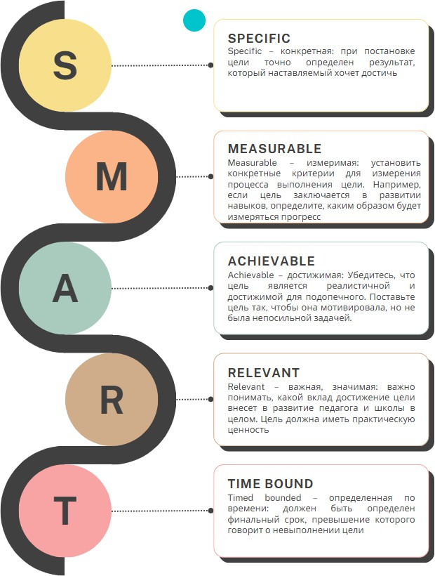

Модель наставничества GROW
Как наставник, вы хотите помочь своим подопечным преодолеть препятствия и проблемы, которые могут помешать их личному и профессиональному росту. Но как сделать это эффективно? Один из способов
— использовать модель наставничества GROW, который обеспечивает основу для проведения ваших подопечных через структурированный процесс самопознания, постановки целей, планирования действий и получения обратной связи (рисунок 9).
GROW — это простая модель наставничества, разработанная в Великобритании и успешно используемая в Google для обучения руководителей. Метод создали и развивали Александр Грэхэм, Алан Файн и сэр Джон Уитмор в 1980-ых годах. Эту методику можно успешно использовать как для индивидуальной, так и для командной работы и наставничества.

Рисунок 9. Модель наставничества GROW
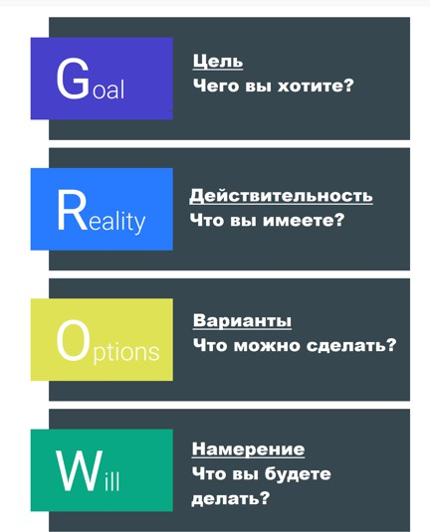

Модель легко запоминается по первым буквам ключевых слов, в ее основе лежит последовательность постановки вопросов.

Goal — Расстановка целей для данного занятия, па ближайшее будущее, на долгосрочную перспективу. В каком направлении мы хотим работать? Чего мы хотим? Какова наша долгосрочная цель? Измерима ли она? Действительно ли мы этого хотим?
Reality — Обследование/анализ реальности. В какой ситуации мы находимся? Какими ресурсами располагаем? Чего опасаемся? Что произойдет, когда мы достигнем желаемого? Кто еще может повлиять на ситуацию?
Options — Список возможностей и дальнейших стратегий или направлений действий. Что может помочь нам в решении вопроса? Каким методом мы будем действовать? Что еще мы можем сделать? Какое решение задачи наиболее привлекательно?
What, When, Who, Will – Необходимость того, что надо сделать, определив, когда и кому (выявление намерений). Что мы выбираем для достижения цели? Как работают выбранные варианты? Что поможет достичь цели? Силен ли мотив? Какова самоорганизация и правильно ли мы управляем временем для достижения цели?
Дж. Уитмор считает принципиально важным начинать с определения цели, а не с анализа текущего положения, которое может стать «тормозом» для постановки цели. Он предупреждает, что применение модели важно в контексте осознания и ответственности
Согласно этой модели, вы повысите осознанность и понимание того, к чему стремитесь. Лучше разберетесь в текущей ситуации и своих убеждениях. Увидите свои возможности и ресурсы. И определите, что хотите предпринять для достижения личных и профессиональных целей (таблица13).

Таблица13. Модель наставничества GROW

Метод | Принцип действия | Пример вопросов наставника
Goal | Точная формулировка целей, осознание важности собственных действий для достижения результата, создание мотивации на успех. | «Каковы основные ваши цели и амбиции в области преподавания?»  «Чего бы вы хотели достичь в течение ближайшего периода времени?»  «Зависит ли ваш успех только от вас?»  «По каким именно критериям вы оцениваете собственные достижения?»
Reality | Осознание нынешнего положения дел, оценка внутренних и внешних  ресурсов. | «Как вы оцениваете свой нынешний уровень профессиональных навыков в преподавании?  «Какие аспекты вашей деятельности

вам наиболее успешны?»
«Какие трудности или препятствия встречаются в процессе обучения?»
Options | Выбор оптимального способа решения имеющихся проблем | «Что вы можете сделать прямо сейчас?»  «Где почерпнуть нужную информацию?»
Will | Переход от планирования к реальным действиям | «С чего вы собираетесь начать?»  «Когда вы приступите к работе?»  «Что может помешать вам?»

